Министерство науки и высшего образования Российской Федерации
Федеральное государственное бюджетное образовательное учреждение
высшего образования
«Вятский государственный университет»
Колледж ВятГУ

ОТЧЕТ
ПО ДОМАШНЕЙ КОНТРОЛЬНОЙ РАБОТЕ №8
«Основы событийно-ориентированного программирования»
ПО МДК 05.02 «Разработка кода информационных систем»

Выполнил: студент учебной группы
ИСПк-202-52-00
Тукмачев Глеб Антонович

Преподаватель:
Сергеева Елизавета Григорьевна

Киров
2026
- Цель работы
Получение базовых навыков реализации приложений с графическим интерфейсом пользователя на основе событийно-ориентированной парадигмы.

- Вариант: 15.
Задание:
- Реализовать приложение "Калькулятор простых и сложных процентов".
- За период начисления процентов должен приниматься день.
- Предусмотреть возможность вывода пояснительной информации по расчетам.

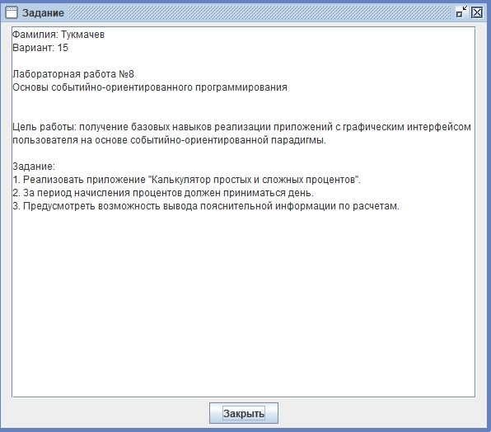
Рисунок 1 – Задание

- Описание алгоритма
После запуска открывается форма калькулятора, где пользователь вводит начальную сумму, годовую процентную ставку, срок начисления в днях, выбирает начальную дату и тип процентов: простые или сложные. При нажатии кнопки «Рассчитать» программа проверяет правильность введенных данных: сумма, ставка и срок должны быть числовыми значениями и быть больше нуля. Если данные введены неверно, выводится сообщение об ошибке.
После проверки ставка переводится из процентов в доли, затем в зависимости от выбранного типа процентов выполняется расчет. Для простых процентов итоговая сумма считается по формуле S = P * (1 + r * d / 365), а для сложных – по формуле S = P * (1 + r / 365)^d. После этого программа вычисляет начисленные проценты как разность между итоговой и начальной суммой. Полученные значения выводятся в поля «Начисленные проценты» и «Итоговая сумма». Кнопка «Очистить» сбрасывает введенные данные, кнопка «Справка» показывает информацию о формулах, а кнопка «Закрыть» завершает работу программы.

- Описание компонентов
Элемент | Имя компонента | Назначение
Форма | InterestCalculator | Главное окно программы. На нем размещены все элементы интерфейса.
Надпись | TitleStart | Заголовок блока «Исходные данные для расчета».
Надпись | Summa | Подпись к полю ввода суммы.
Поле ввода | Deposit | Ввод начальной суммы вклада или кредита.
Надпись | RateCaption | Подпись к полю годовой процентной ставки.
Поле ввода | Rate | Ввод годовой ставки в процентах.
Надпись | DaysCaption | Подпись к полю срока начисления.
Поле ввода | Days | Ввод срока начисления процентов в днях.
Надпись | DateStartCaption | Подпись к полю начальной даты.
Поле даты | DateStart | Выбор начальной даты начисления процентов. По умолчанию устанавливается текущая дата.
Надпись | PercentageType | Заголовок блока «Тип процентов».
Переключатель | SimpleInterest | Выбор расчета простых процентов.
Переключатель | CompoundInterest | Выбор расчета сложных процентов.
Надпись | TitleEnd | Заголовок блока «Результат».
Надпись | CompoundInterest  Caption | Подпись к полю начисленных процентов.
Поле вывода | InterestAmount | Отображает сумму начисленных процентов.
Надпись | Result | Подпись к полю итоговой суммы.
Поле вывода | Total | Отображает итоговую сумму с учетом начисленных процентов.
Изображение | Image1 | Декоративное изображение, связанное с процентами и расчетами.
Кнопка | Calculate | Выполняет расчет процентов на основе введенных данных.
Кнопка | Clear | Очищает поля ввода и вывода.
Кнопка | Info | Показывает справочную информацию о формулах расчета.
Кнопка | BitBtn1 | Закрывает приложение.

- Код программы
unit Unit1;

{$mode objfpc}{$H+}

interface

uses
Classes, SysUtils, Forms, Controls, Graphics, Dialogs, Buttons, StdCtrls,
EditBtn, ExtCtrls, Math;

type

{ TInterestCalculator }

TInterestCalculator = class(TForm)
ExitBtn: TBitBtn;
Calculate: TButton;
Clear: TButton;
Image: TImage;
Info: TButton;
DateStart: TDateEdit;
Deposit: TEdit;
Rate: TEdit;
Days: TEdit;
Total: TEdit;
InterestAmount: TEdit;
TitleStart: TLabel;
TitleEnd: TLabel;
CompoundInterestCaption: TLabel;
Result: TLabel;
Summa: TLabel;
RateCaption: TLabel;
DaysCaption: TLabel;
DateStartCaption: TLabel;
PercentageType: TLabel;
SimpleInterest: TRadioButton;
CompoundInterest: TRadioButton;
procedure ExitBtnClick(Sender: TObject);
procedure CalculateClick(Sender: TObject);
procedure ClearClick(Sender: TObject);
procedure ImageClick(Sender: TObject);
procedure InfoClick(Sender: TObject);
procedure InterestAmountChange(Sender: TObject);
procedure FormCreate(Sender: TObject);
procedure TitleStartClick(Sender: TObject);
procedure SimpleInterestChange(Sender: TObject);
procedure TotalChange(Sender: TObject);
private

public

end;

var
InterestCalculator: TInterestCalculator;

implementation

{$R *.lfm}

{ TInterestCalculator }

procedure TInterestCalculator.FormCreate(Sender: TObject);
begin
SimpleInterest.Checked := True;
DateStart.Date := Date;

Constraints.MinWidth := 780;
Constraints.MinHeight := 540;

Scaled := True;
AutoScroll := False;

Image.Anchors := [akTop, akRight];
Image.Stretch := True;
Image.Proportional := True;
Image.Center := True;

Calculate.Anchors := [akLeft, akBottom];
Clear.Anchors := [akLeft, akBottom];
Info.Anchors := [akLeft, akBottom];
ExitBtn.Anchors := [akRight, akBottom];

Deposit.Anchors := [akLeft, akTop];
Rate.Anchors := [akLeft, akTop];
Days.Anchors := [akLeft, akTop];
DateStart.Anchors := [akLeft, akTop];

InterestAmount.Anchors := [akLeft, akTop];
Total.Anchors := [akLeft, akTop];

InterestAmount.ReadOnly := True;
Total.ReadOnly := True;

PercentageType.Anchors := [akTop, akRight];
SimpleInterest.Anchors := [akTop, akRight];
CompoundInterest.Anchors := [akTop, akRight];
end;

procedure TInterestCalculator.TitleStartClick(Sender: TObject);
begin

end;

procedure TInterestCalculator.SimpleInterestChange(Sender: TObject);
begin

end;

procedure TInterestCalculator.TotalChange(Sender: TObject);
begin

end;

procedure TInterestCalculator.ExitBtnClick(Sender: TObject);
begin
Close;
end;

procedure TInterestCalculator.CalculateClick(Sender: TObject);
var
S, P, I, r: Double;
d: Integer;
DateBegin: TDateTime;
begin
if not TryStrToFloat(Deposit.Text, P) then
begin
ShowMessage('Ошибка! В поле "Сумма" нужно ввести число.');
Deposit.SetFocus;
Exit;
end;

if not TryStrToFloat(Rate.Text, r) then
begin
ShowMessage('Ошибка! В поле "Ставка" нужно ввести число.');
Rate.SetFocus;
Exit;
end;

if not TryStrToInt(Days.Text, d) then
begin
ShowMessage('Ошибка! В поле "Срок" нужно ввести целое число дней.');
Days.SetFocus;
Exit;
end;

if DateStart.Text = '' then
begin
ShowMessage('Ошибка! Выберите начальную дату.');
DateStart.SetFocus;
Exit;
end;

DateBegin := DateStart.Date;
DateEnd := DateBegin + d;

r := r / 100;

if P <= 0 then
begin
ShowMessage('Сумма должна быть больше нуля.');
Deposit.SetFocus;
Exit;
end;

if r <= 0 then
begin
ShowMessage('Ставка должна быть больше нуля.');
Rate.SetFocus;
Exit;
end;

if d <= 0 then
begin
ShowMessage('Срок должен быть больше нуля.');
Days.SetFocus;
Exit;
end;

if SimpleInterest.Checked then
S := P * (1 + (r * d) / 365)
else
S := P * Power(1 + r / 365, d);

I := S - P;

Total.Text := FloatToStrF(S, ffFixed, 10, 2);
InterestAmount.Text := FloatToStrF(I, ffFixed, 10, 2);

end;

procedure TInterestCalculator.ClearClick(Sender: TObject);
begin
Deposit.Clear;
Rate.Clear;
Days.Clear;
DateStart.Clear;
Total.Clear;
InterestAmount.Clear;
end;

procedure TInterestCalculator.ImageClick(Sender: TObject);
begin

end;

procedure TInterestCalculator.InfoClick(Sender: TObject);
begin
ShowMessage(
'Справка по расчету процентов' + LineEnding + LineEnding +

'Простые проценты:' + LineEnding +
'S = P * (1 + r * d / 365)' + LineEnding +
'I = S - P' + LineEnding + LineEnding +

'Сложные проценты:' + LineEnding +
'S = P * (1 + r / 365)^d' + LineEnding +
'I = S - P' + LineEnding + LineEnding +

'Обозначения:' + LineEnding +
'P — начальная сумма вклада;' + LineEnding +
'S — итоговая сумма;' + LineEnding +
'I — начисленные проценты;' + LineEnding +
'r — годовая ставка в долях;' + LineEnding +
'd — срок начисления в днях.' + LineEnding + LineEnding +

'Пример:' + LineEnding +
'Если ставка 12%, то в расчетах r = 0.12.' + LineEnding +
'Период начисления принимается равным одному дню.'
);
end;

procedure TInterestCalculator.InterestAmountChange(Sender: TObject);
begin

end;

end.

- Результат выполнения программы

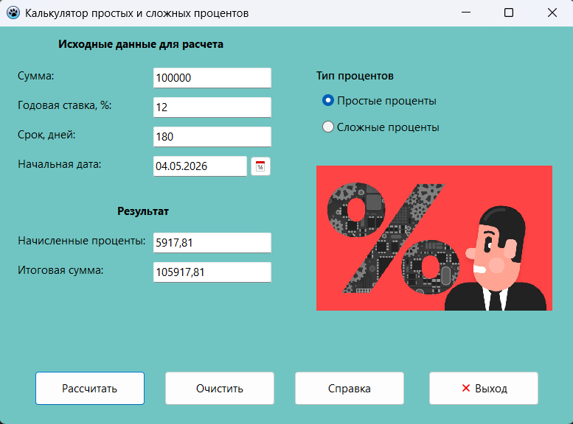
Рисунок 2 – Выполнение подсчета простых процентов

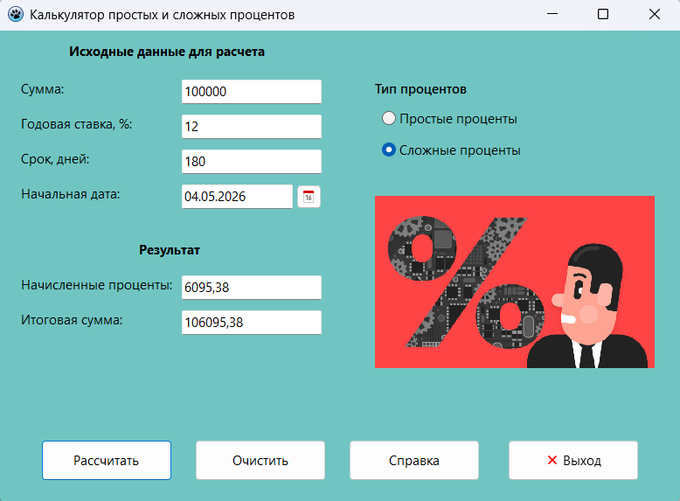
Рисунок 3 – Выполнение подсчета сложных процентов

- Вывод

В ходе выполнения работы было разработано приложение «Калькулятор простых и сложных процентов» в среде Lazarus. Была создана графическая форма с полями для ввода исходных данных, переключателями выбора типа процентов, кнопками управления и полями для вывода результата.
В программе реализован расчет простых и сложных процентов с учетом срока начисления в днях. Также была добавлена проверка корректности введенных данных, чтобы пользователь не мог выполнить расчет при вводе букв, пустых значений или отрицательных чисел. Для удобства работы установлена начальная дата по умолчанию, добавлена кнопка справки и возможность очистки формы.
Таким образом, в результате работы была создана программа, которая позволяет быстро и удобно рассчитывать начисленные проценты и итоговую сумму по заданным пользователем параметрам.

